|  |  |  |
| --- | --- | --- |
| **שם חבר הצוות** | **משימות שהוקצו** | **משימות שהושלמו** |
| אמיר מישייב | Connection between backend and frontend, plan meal and shopping list pages., MyYammy page | Connection between backend and frontend, plan meal and shopping list pages. |
| מיכאל טריפונוב | Log in/out, sign up, navigation bar, adjustments, tables DB | Log in/out, sign up, navigation bar, adjustments, tables DB |
| דנה סודרי | Backend, connected to API, welcome page | Backend, connected to API, welcome page |
| ליטל לשצ'ינסקי | דיאגרמות, recipes page, share recipe functionality | דיאגרמות, recipes page |

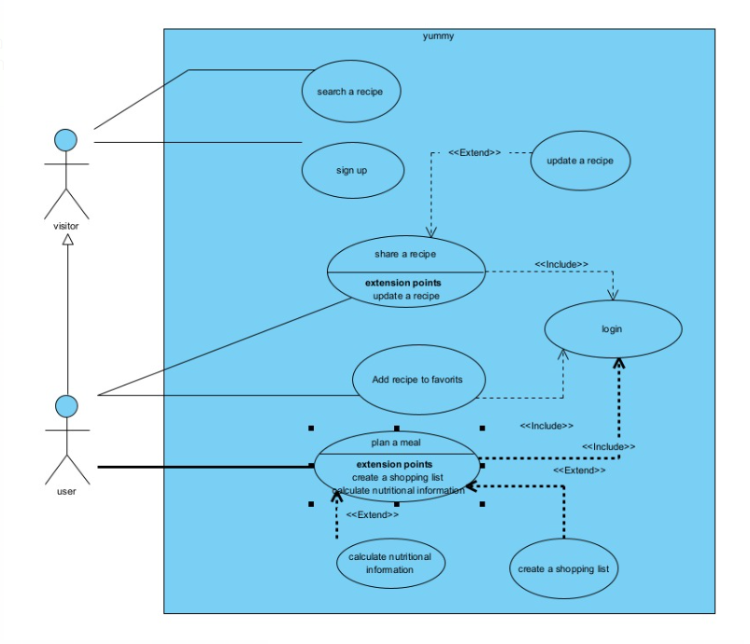**Use case**

**ארכיטקטורה של האתר**

**'**

Log in

user

visitor

Sign up

singleton

sections

frontend

backend